Комитет по образованию Правительства Санкт-Петербурга
САНКТ-ПЕТЕРБУРГСКИЙ КОЛЛЕДЖ ИНФОРМАЦИОНЫХ ТЕХНОЛОГИЙ

МДК 01.03 Разработка мобильный приложений
Тема: Передача пакетов

Выполнил
студент группы 493
Грицакович А.А.
Проверил Фомин А.В.
Оценка ________

Санкт-Петербург 2022
СОДЕРЖАНИЕ
ВНЕШНИЙ ВИД ПРИЛОЖЕНИЯ И ИНТЕРФЕЙСА 3
ДЕМОНСТРАЦИЯ 6
ПРОГРАМНЫЙ КОД 14

ВНЕШНИЙ ВИД ПРИЛОЖЕНИЯ И ИНТЕРФЕЙСА
Для программы было разработано иконка приложении.рис.1

Рисунок 1 - иконка приложении
На рис.2 изображён иконка приложениях в телефонах версиях.
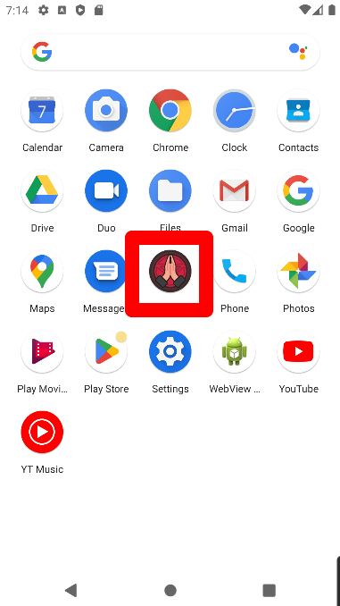
Рисунок 2 - иконка приложение в телефонах версиях

На рис.3 изображен макет интерфейса приложения.
Состоит из:
- Button - контроль пользовательского интерфейса (user interface control), который используется для выполнения действия, когда пользователь кликает (click) на него;
- TextView - это пользовательский интерфейс, который отображает пользователю текстовое сообщение на экране. -;
- MultilineText- это текстовое поле для пользовательского ввода, которое используется, если необходимо редактирование текста (при переизбытке перенести часть текста);
- PlainText- это текстовое поле для пользовательского ввода, которое используется, если необходимо редактирование текста;

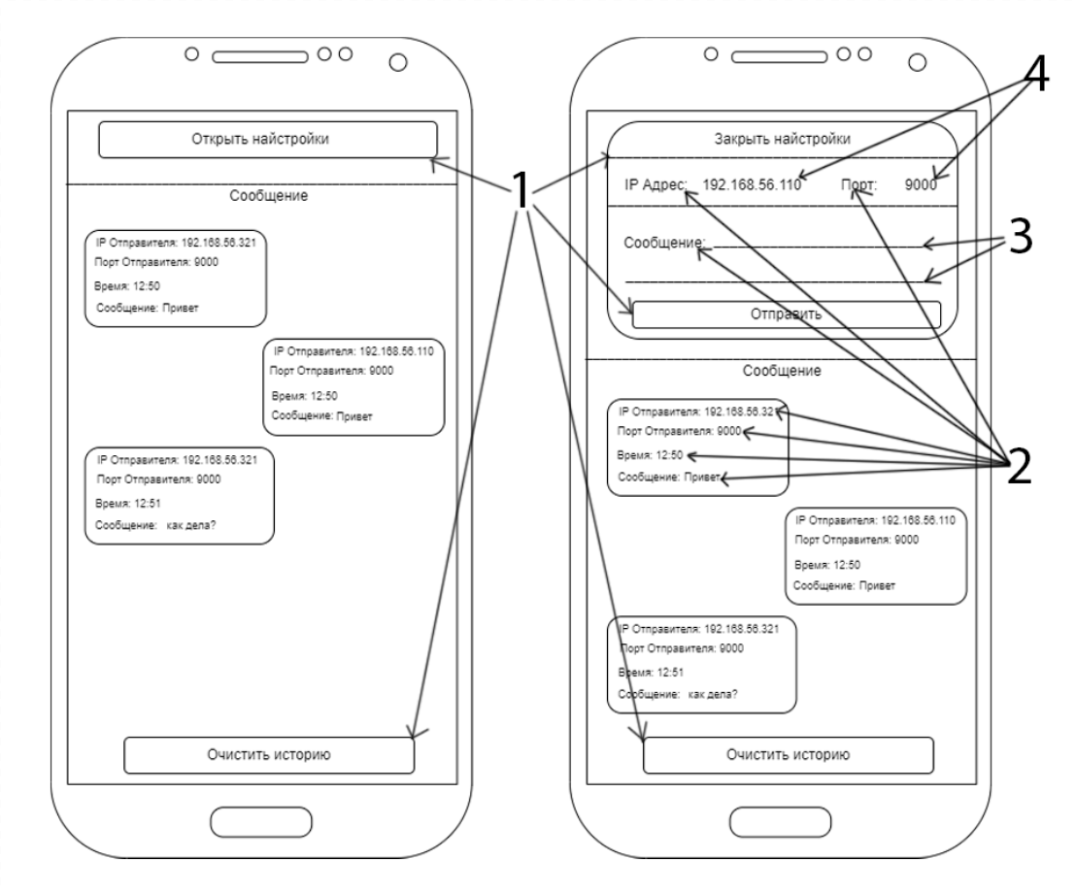
Рисунок 3 - макет интерфейса

На рис.4 и рис.5 изображен конечный интерфейс приложение по передачи пакетов.
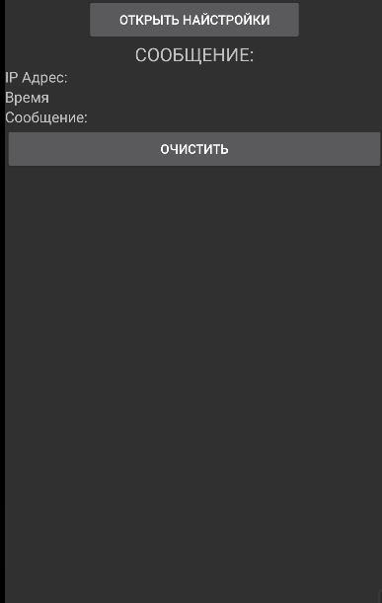
Рисунок 4 - интерфейс часть 1
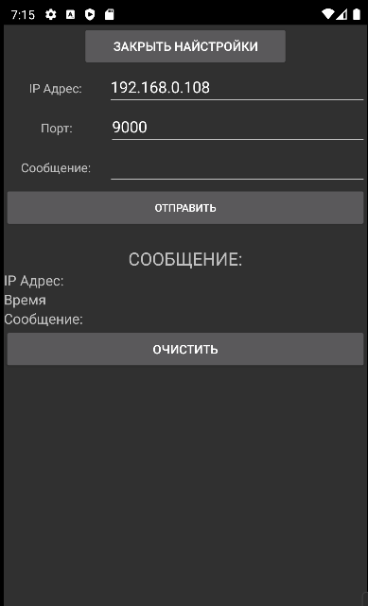
Рисунок 5 - интерфейс часть 2

ДЕМОНСТРАЦИЯ
Клик по кнопку ‘Закрыть настройки’ закрывает настройки, при повторном нажатии открывает настройки.
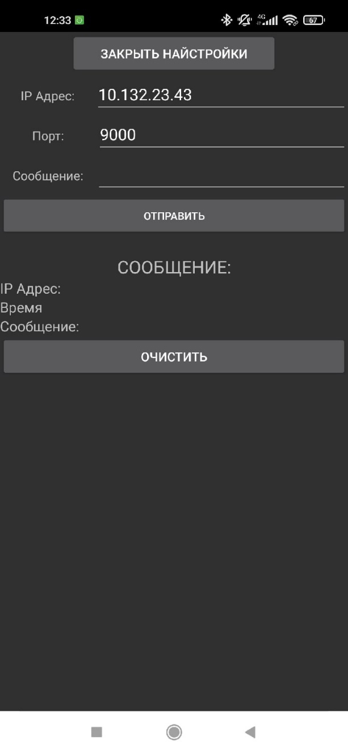
Рисунок 6 - интерфейс с закрытым настройками

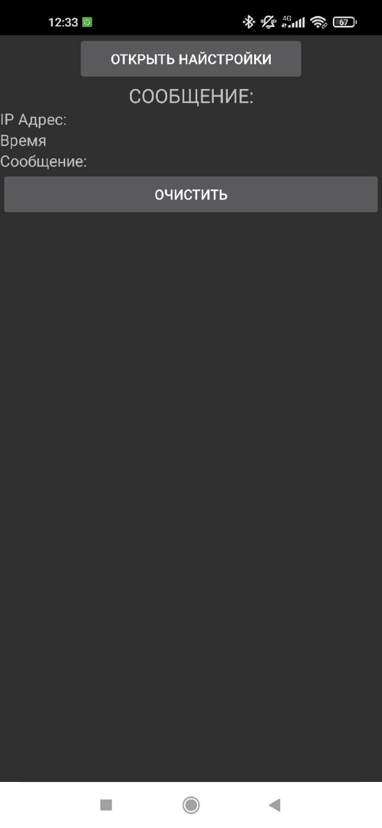
Рисунок 7- интерфейс с открытыми настройками

Отправка пакетов самому себе.
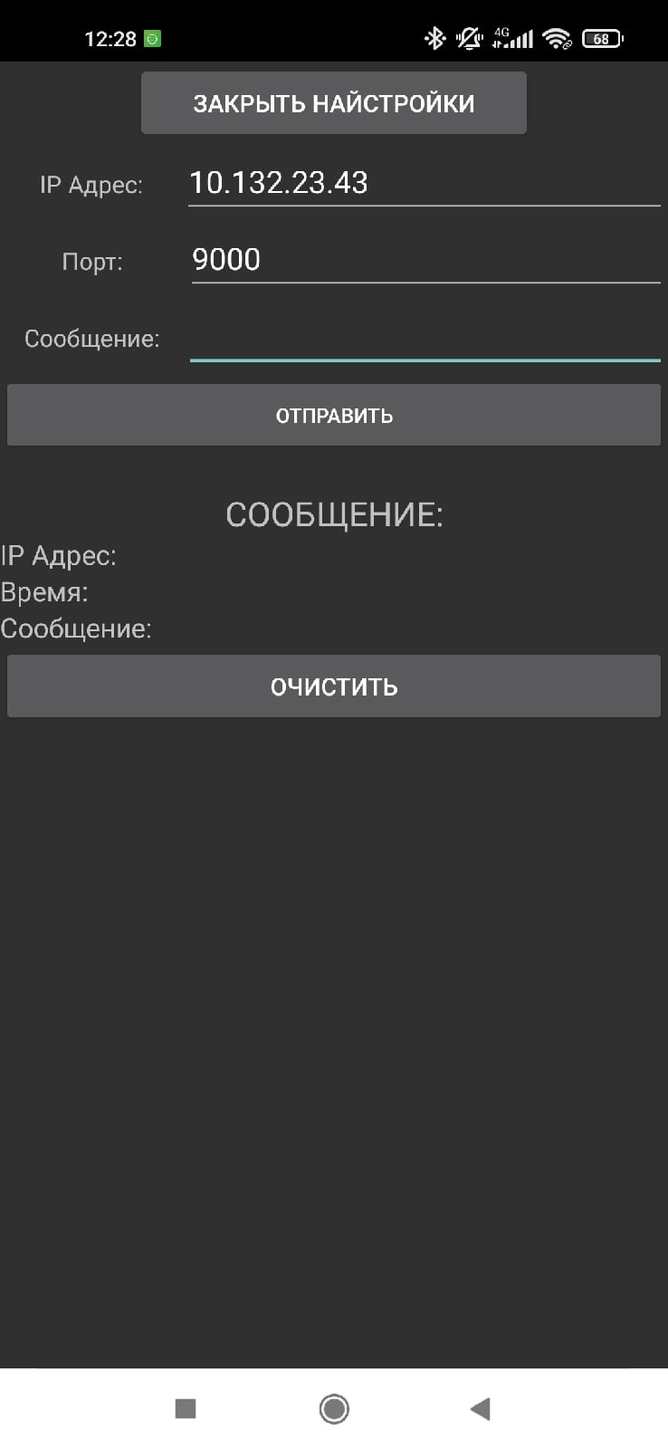
Рисунок 8 - интерфейс
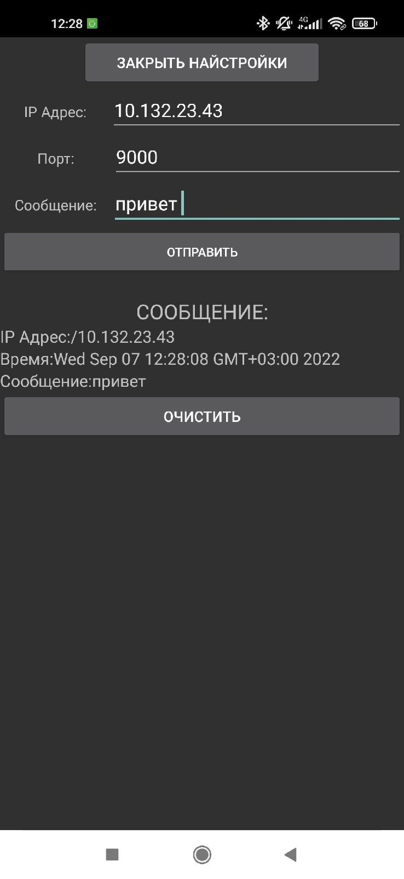
Рисунок 9 – итог отправки самому себе пакет

Отправка пакетов с Другова телефона.
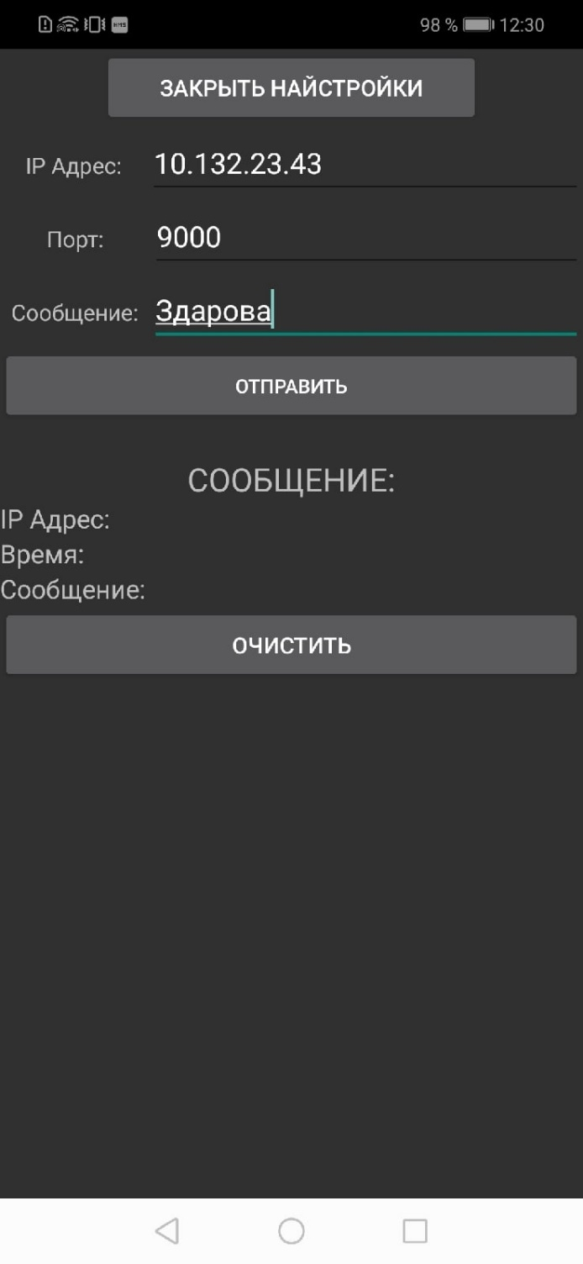
Рисунок 10 – телефон 1
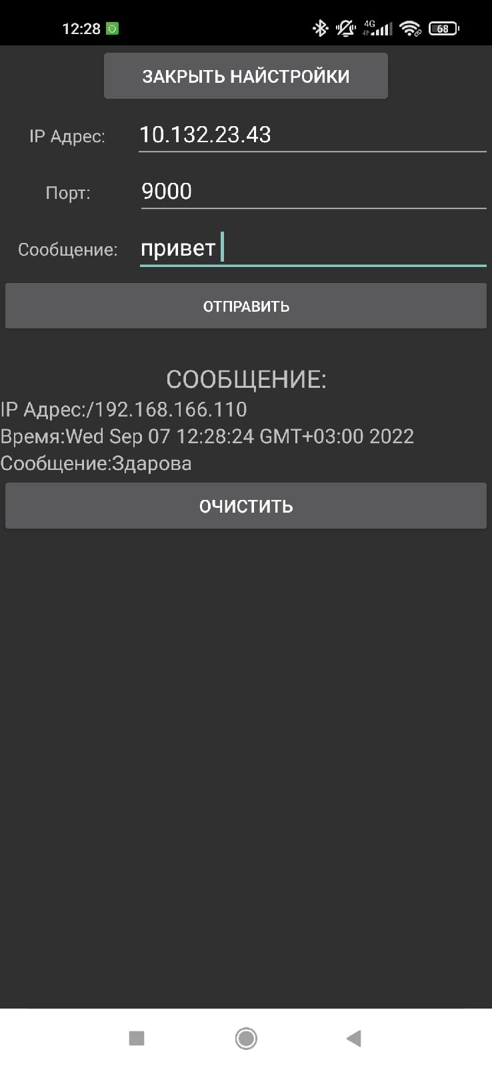
Рисунок 11 –итог после отправки пакета телефона 1 в телефон 2

Клик по кнопку ‘Очистить’ очищает раздел в ‘Cообщение’.
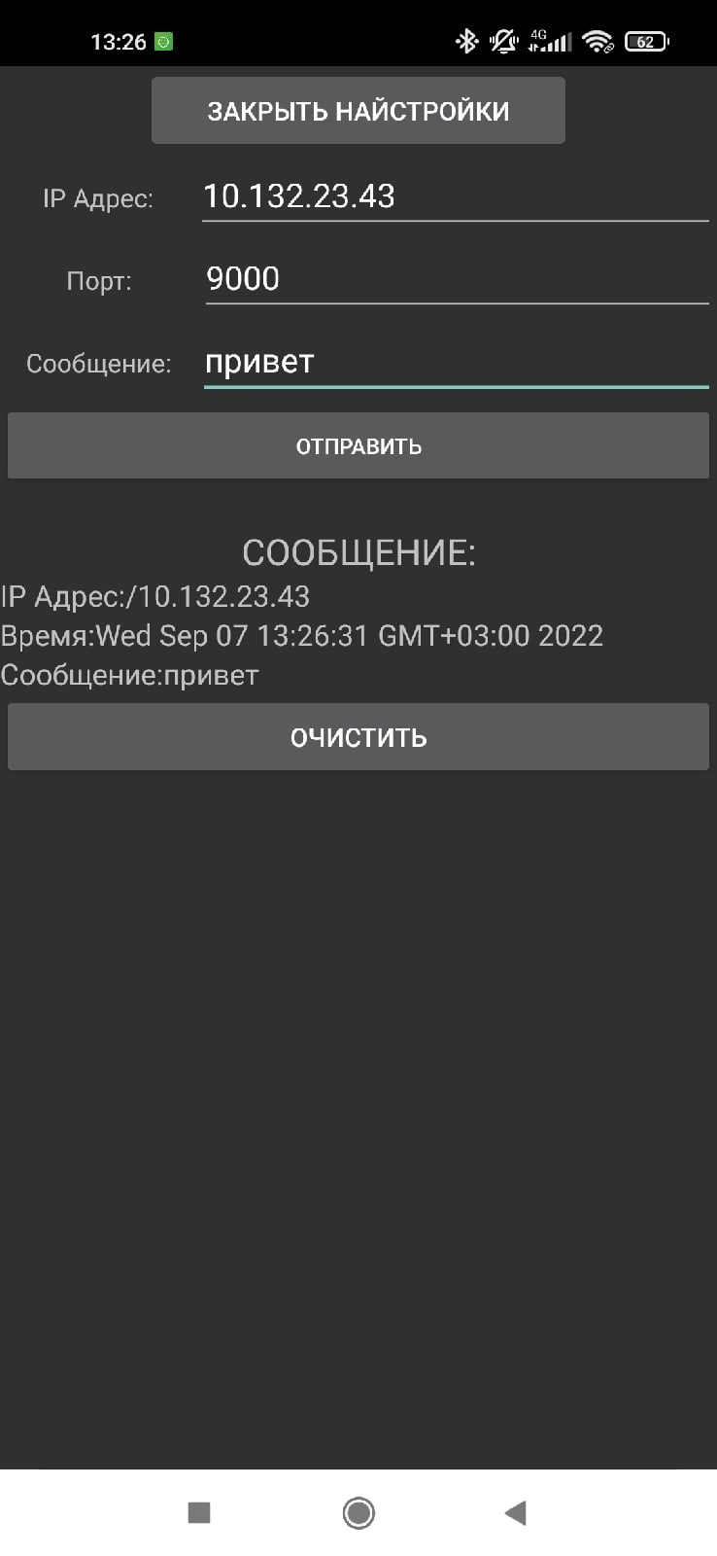
Рисунок 12 – интерфейс с сообщениями
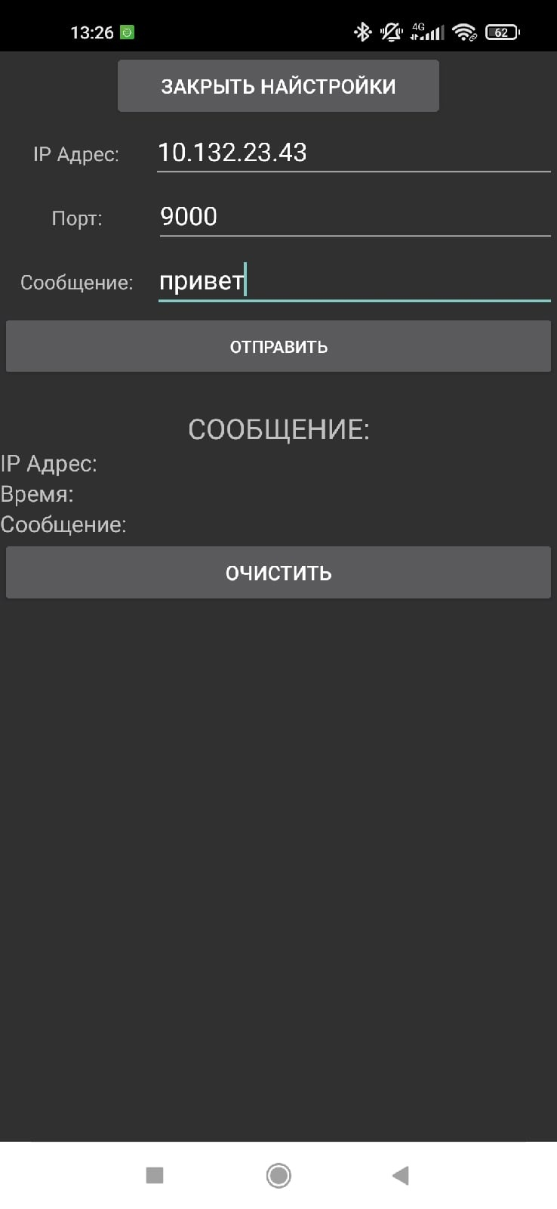
Рисунок 13 – итог при нажатии на кнопку “Очистить”

ПРОГРАМНЫЙ КОД

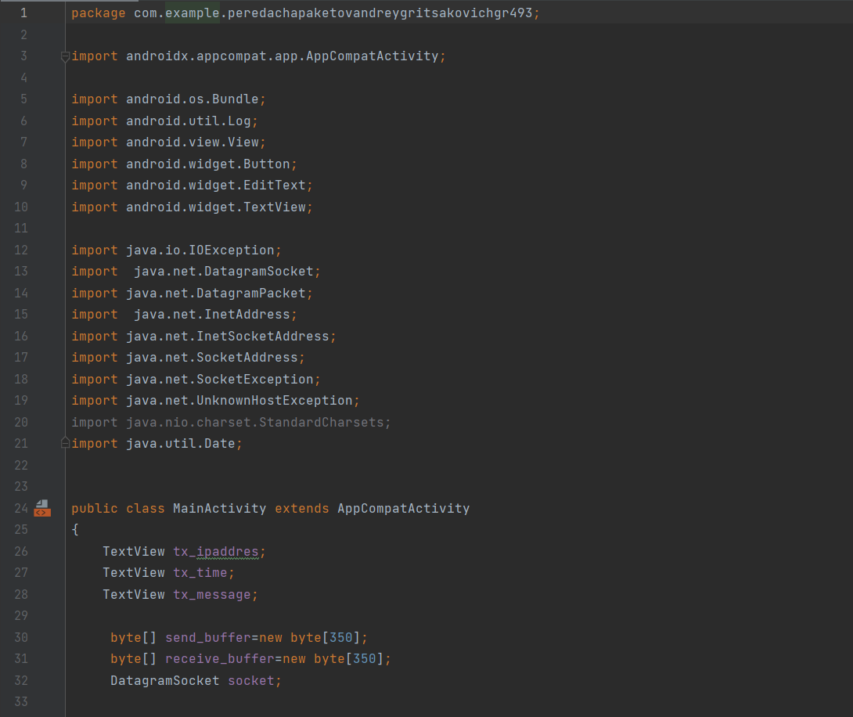
Рисунок 14 –программный код 1 часть
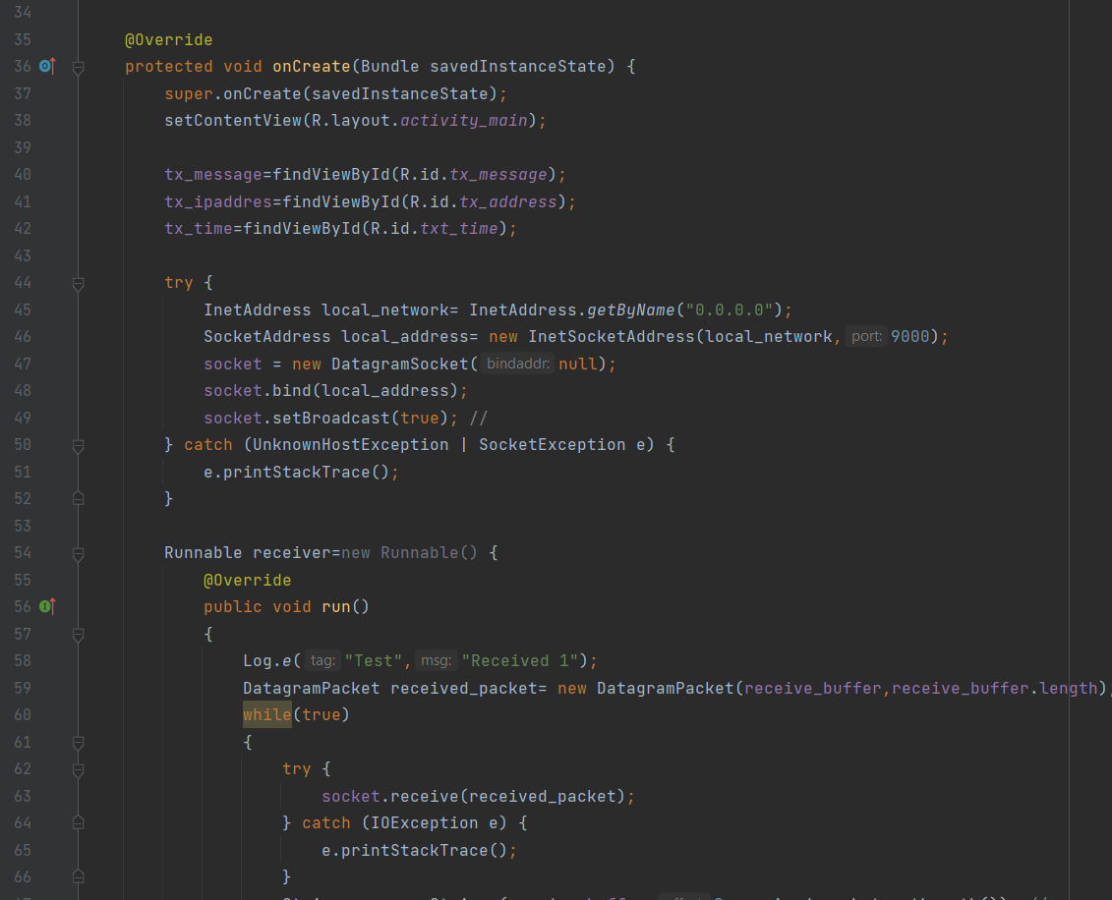
Рисунок 15 - программный код часть 2
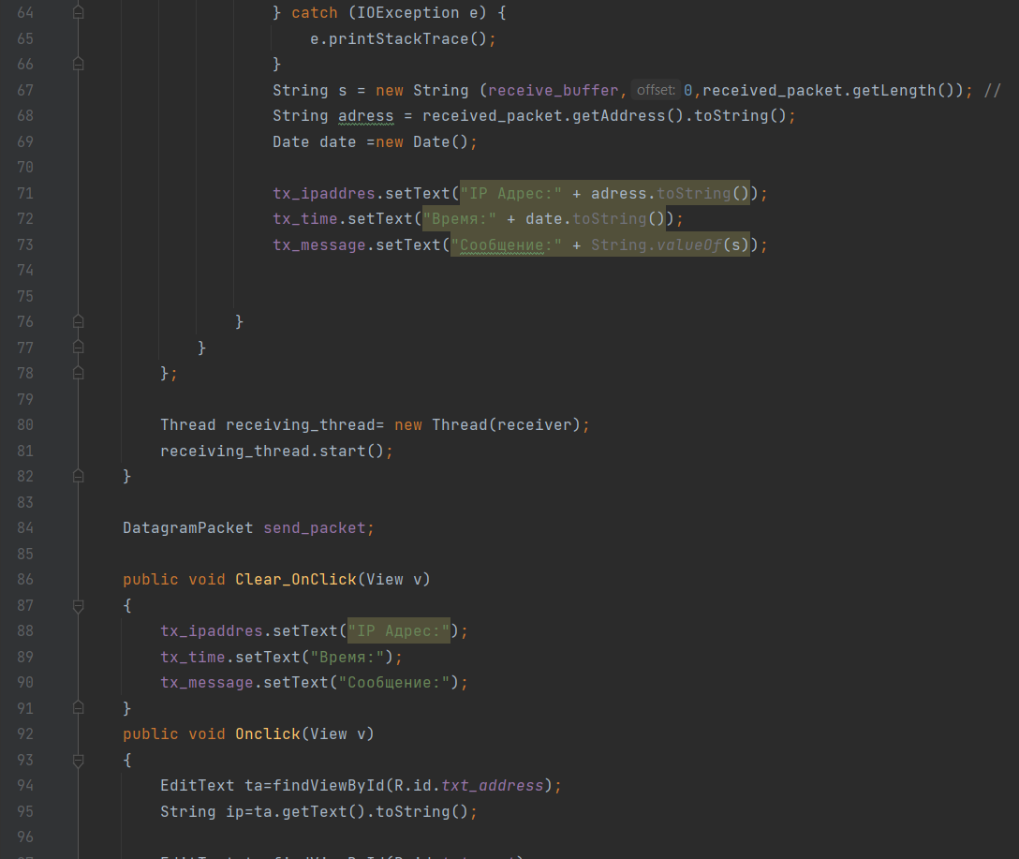
Рисунок 16 - программный код часть 3
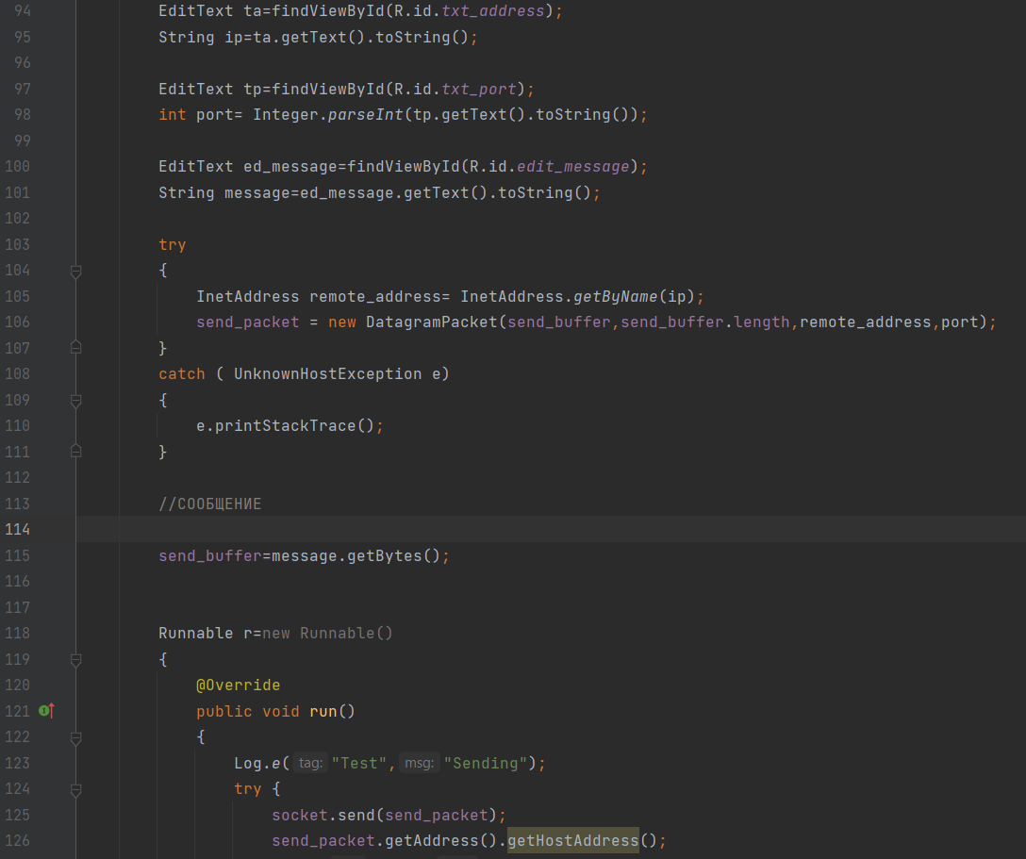
Рисунок 17 - программный код часть 4
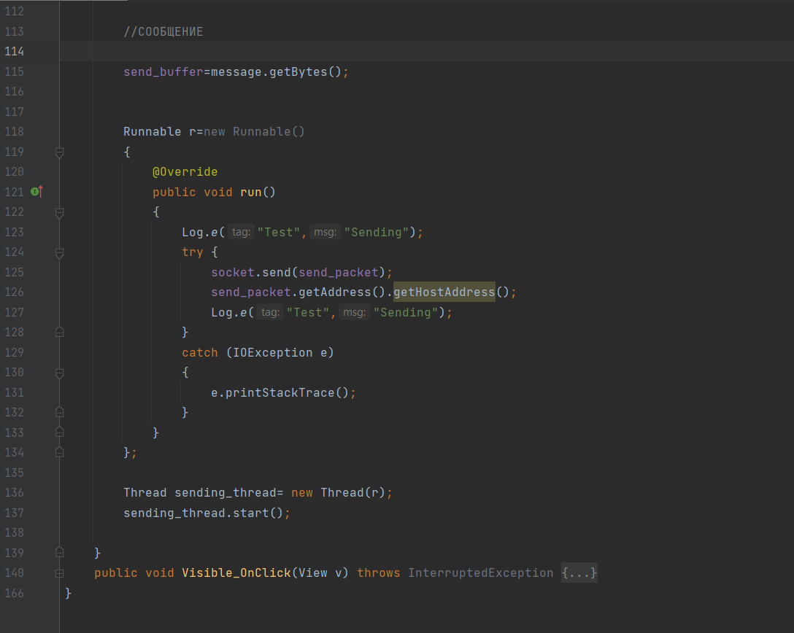
Рисунок 18 - программный код часть 5

